**به نام خدا**



**گزارش فاز1**

**استاد درس:**

**دکتر مسلم حبیبی**

**نیم ترم اول 99-00**

Table of Contents

**شروع کار:** 3

**مراحل کار:** 3

**ابتدافاز1:** 6

**انتهای فاز1:** 7

**Burndown chart** 8

**شروع کار:** 8

**ابتدا فاز2** 10

**انتها فاز2** 10

**شروع کار** 11

ابتدا فاز3 11

**انتها فاز3** 12

# **شروع کار:**

دوشنبه 1 دی ماه

# **مراحل کار:**

1. جوین شدن اعضای گروه در github
2. بررسی کامل متن پروژه به صورت انفرادی

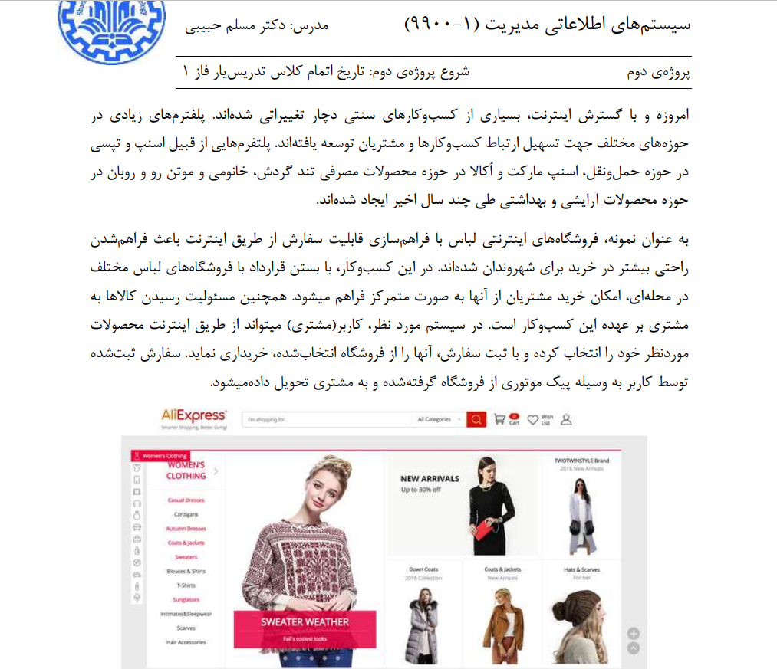

1. زمان بندی کردن در کارها در github ( جلسه بررسی متن پروژه و....)
2. Brain storming با اعضای گروه
3. تقسیم کردن وظایف هر یک از اعضای گروه در github(issue) در یک زمان معین

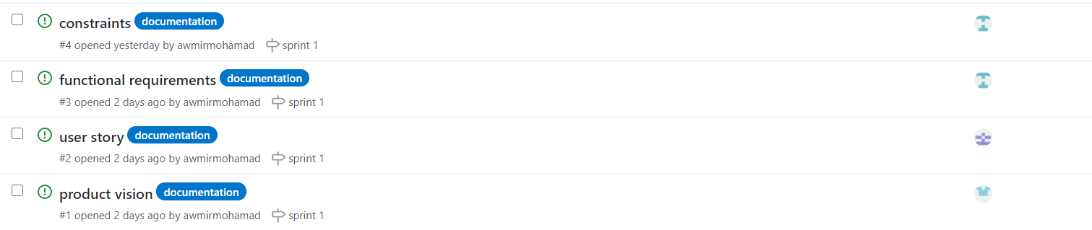

1. قرار دادن فیلم و فایل هایی برای اموزش نرم افزار(latex,git hub) و اطلاعات مربوط به پروژه

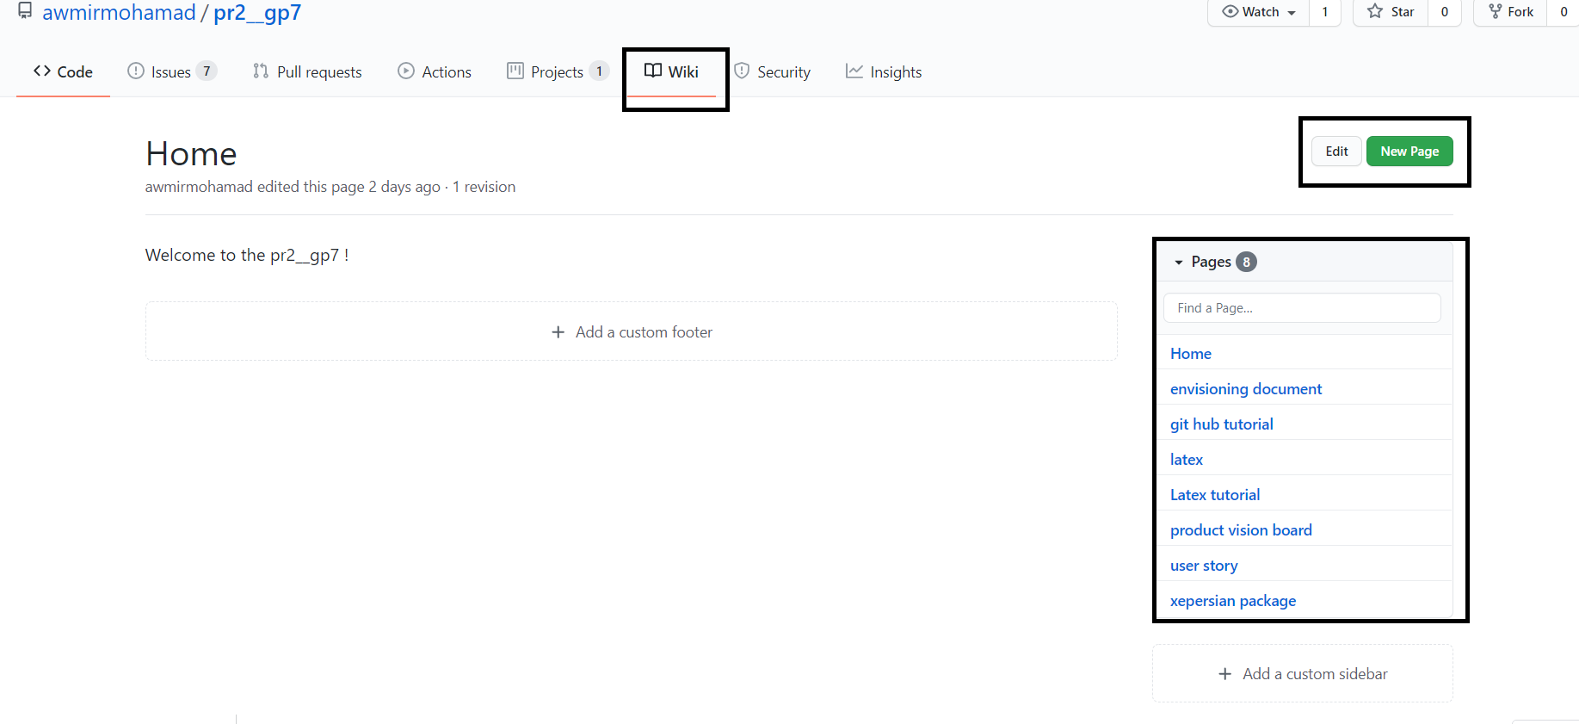

1. برگزار کردن جلسه برای بررسی نهایی پروژه

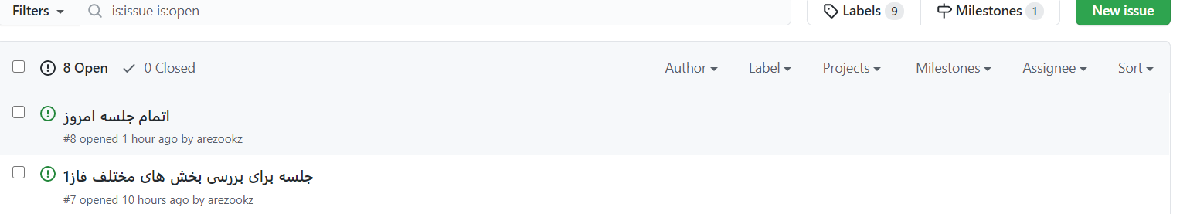

1. و در نهایت ارسال بخش های مختلف

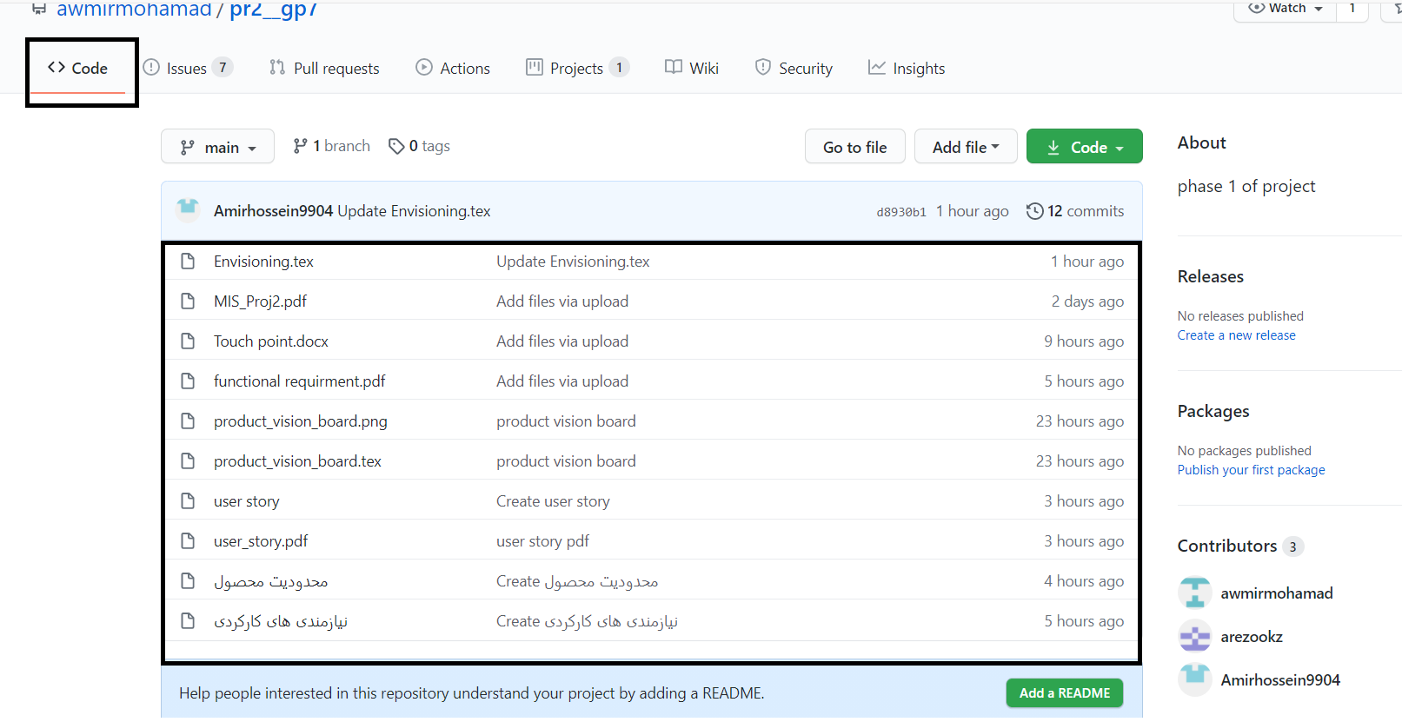

1. انجام بخش ها به صورت جداگانه و در نهایت جمع اوری همه اطلاعات در یک فایل

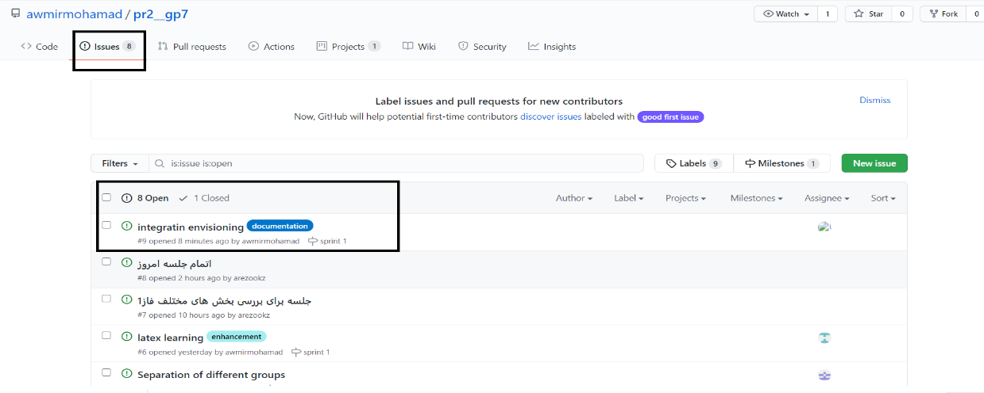

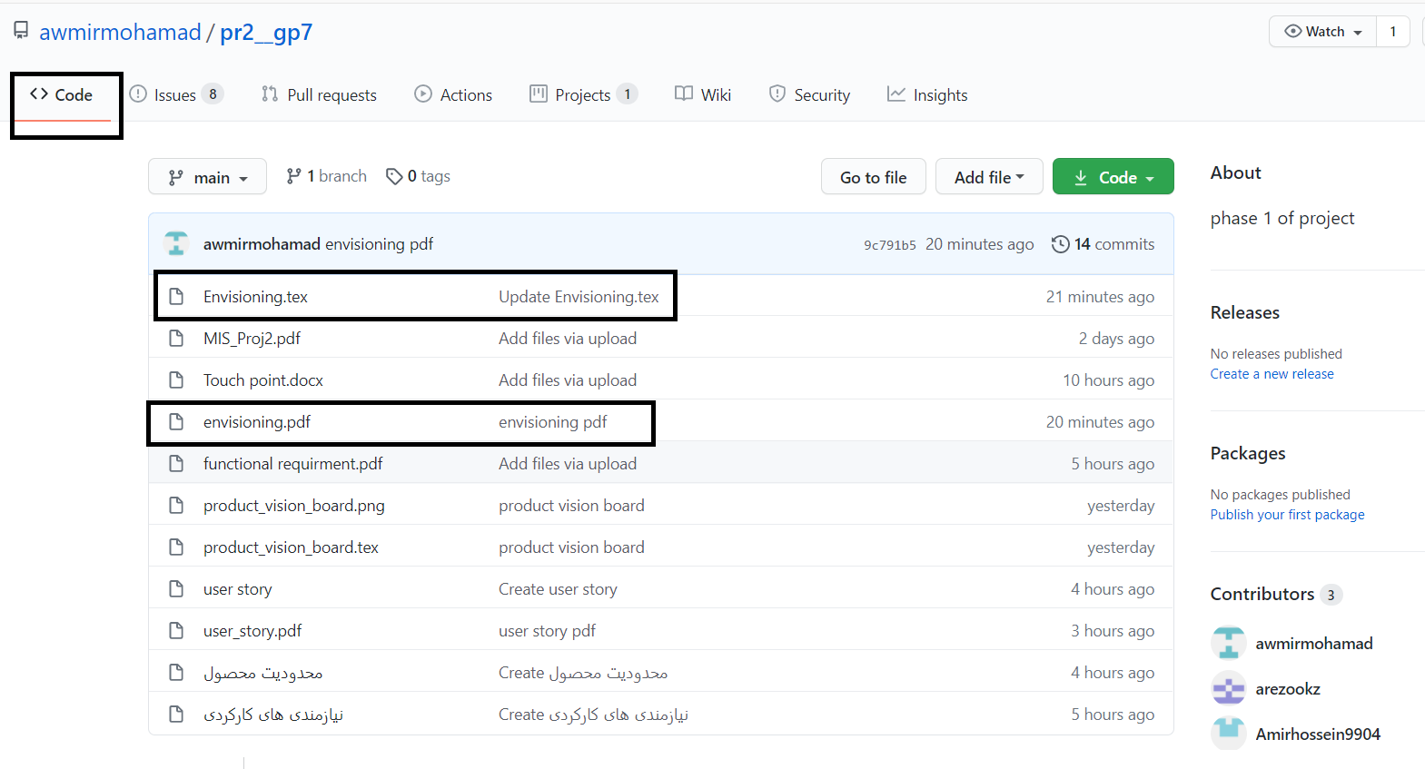

# **ابتدافاز1:**

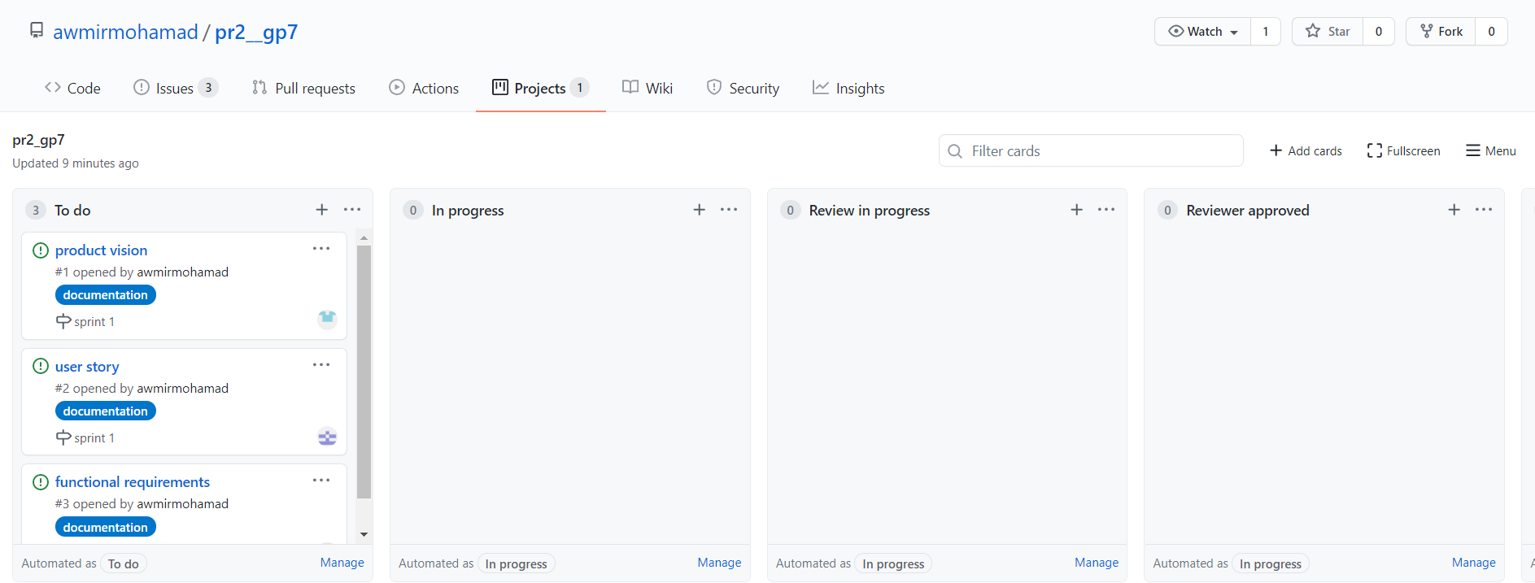

# **انتهای فاز1:**

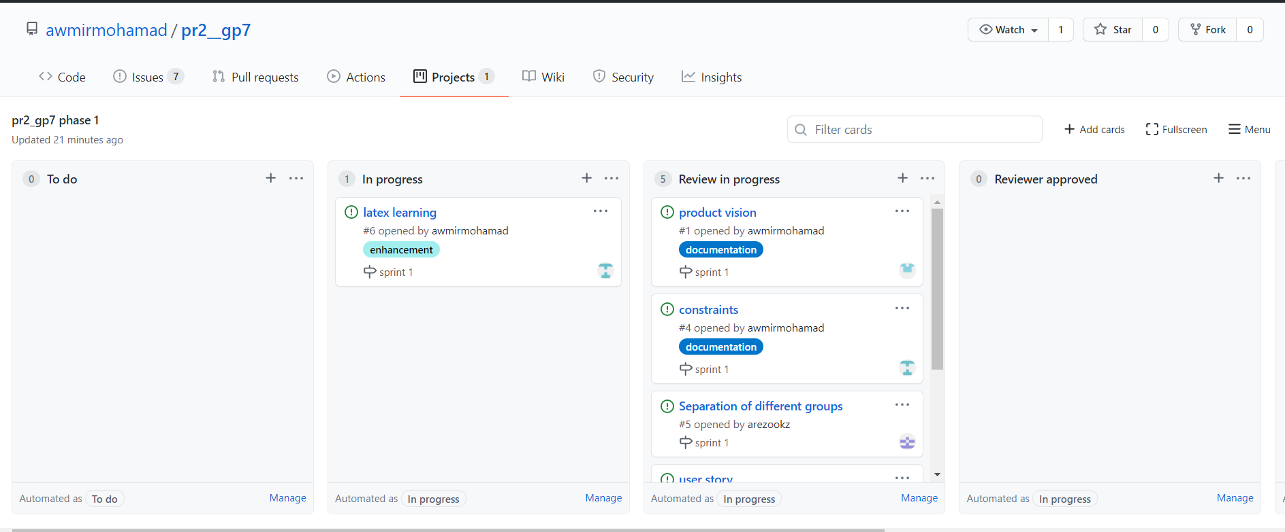

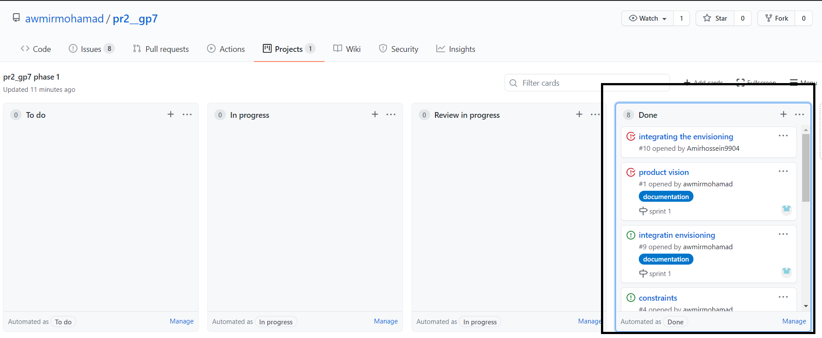

# **Burndown chart**

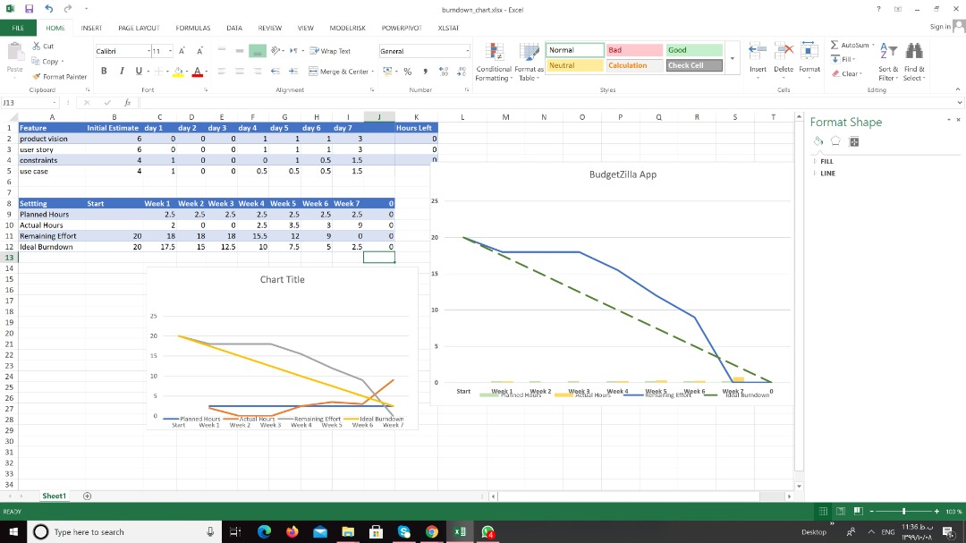

# **شروع کار:**

8 دی ماه

1. بررسی فاز2 با اعضای گروه و تشریح ان و تقسیم بندی پروژه
2. شرکت در کلاس حل تمرین و دیدن مجدد ویدیو کلاس جهت یادگیری بهتر
3. بررسی مجدد متن پروژه برای دقت کارهم به صورت انفرادی هم با اعضای گروه



1. زمان بندی تحویل بخش ها توسط مدیر github
2. خواندن مطالب ودیدن فیلم برای یادگیری نرم افزار مدنظر (visual paradigm) و نمودار های مربوط به این فاز از جمله :use case

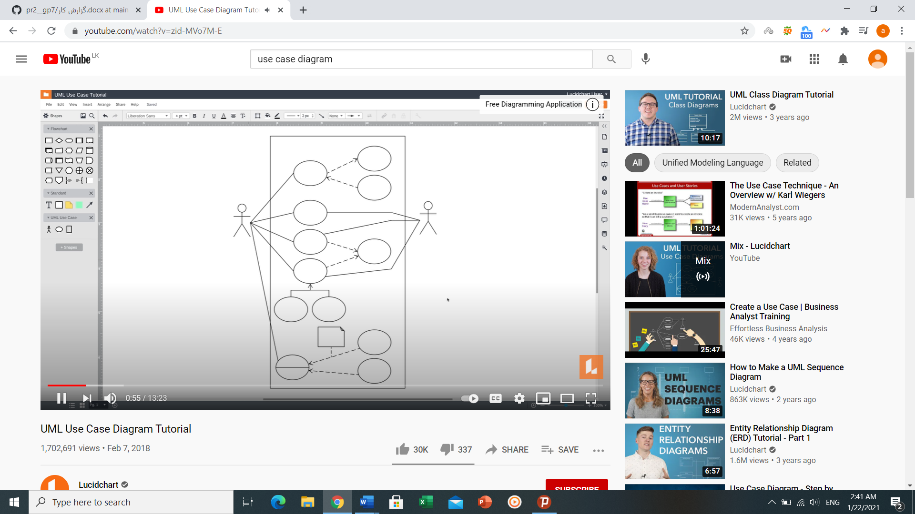

1. پرسیدن سوال در quera از تی ای ها برای رفع ابهام در بعضی قسمت ها
2. برگزاری جلسات با اعضای گروه جهت هماهنگی و بررسی قسمت های مختلف فاز که هریک از اعضای گروه به صورت انفرادی روی ان فکر کردند.
3. رسم نمودار ها و بررسی با اعضای گروه و در صورت اعلام مشکل توسط یکی از اعضا نمودار جدید به کمک اعضا گروه رسم میشد.
4. ارسال بخش های مختلف در github
5. انجام بخش ها به صورت جداگانه و در نهایت جمع اوری همه اطلاعات در یک فایل

# **ابتدا فاز2**

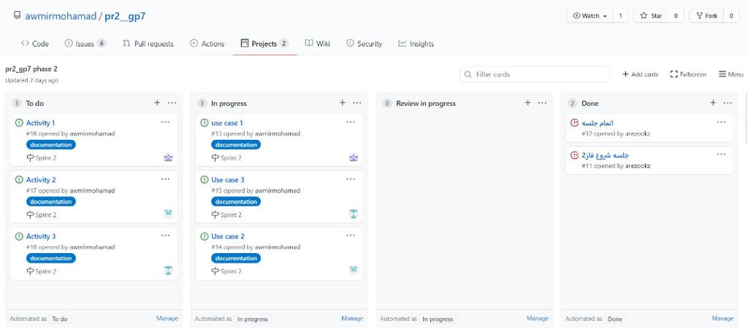

# **انتها فاز2**

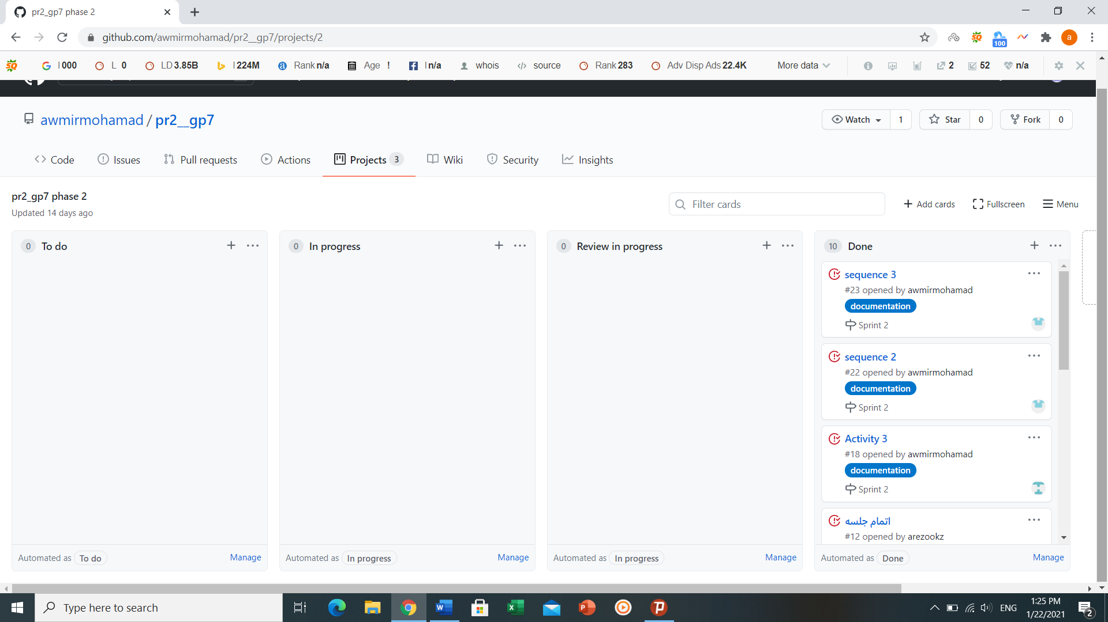

# **شروع کار**

16 دی ماه

1. مطالعه نرم افزار مربوطه این بخشbizagi
2. قرار دادن فیلم و متن برای اعضای گروه برای بررسی نرم افزار مربوطه این بخش
3. شرکت در کلاس تی ای و رفع اشکال
4. جلسه جهت تقسیم کارها و shareکردن اطلاعاتمان بین اعضای گروه
5. زمان بندی تحویل بخش ها توسط مدیر github
6. کشیدن نمودارها به صورت انفرادی و بررسی با اعضای گروه جهت رفع ایرادات
7. در صورتی اعضا در موضوعی به نظر یکسان نرسند این مشکل را با تی ای در میان گذاشتیم.
8. پس از رفع ابهامات و ایرادات و رسم نمودار ارسال ان در github
9. انجام بخش ها به صورت جداگانه و در نهایت جمع اوری همه اطلاعات در یک فایل

# ابتدا فاز3

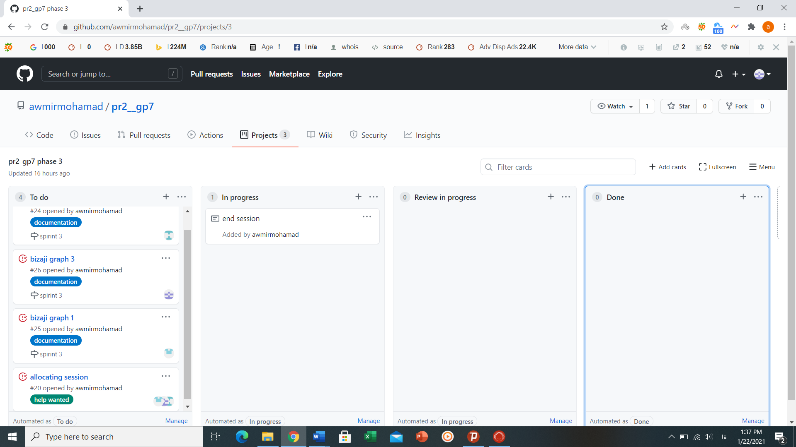

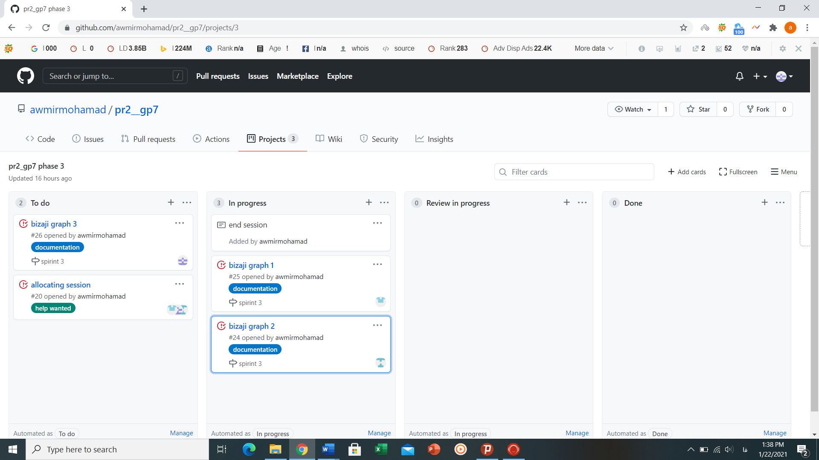

# **انتها فاز3**

